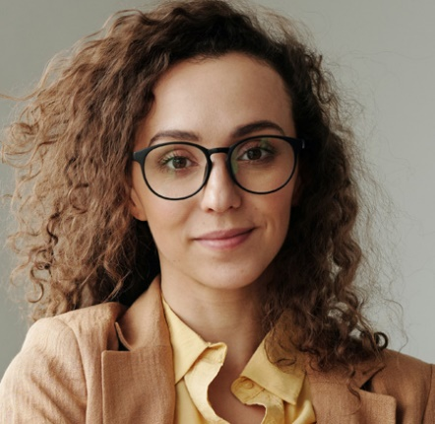

**APELLIDO**

**NOMBRE**

NOMBRE PUESTO/CARGO A OCUPAR

**DIPLOMAS Y HOBBIES**

**Formaciones :** Diplomados, Congresos, xxxxxxxxxx xxxxxx xxxxxxxxx xxxxxxxxxxxxxxxxx

**Hobbies:** xxxxxxxxxxxxxxxxxxxxxxxxxxxxxx



**EXPERIENCIA PROFESIONAL**

**PERFIL**

**CONSTRUCTORA LAS AMÉRICAS | INGENIERA DE OBRAS**

Sept. 20XX - Jul. 20XX

Ingeniera civil especialista en gerencia de proyectos, con habilidades para el manejo de softwares como SAP y AutoCAD. Con capacidad de análisis y mejora de procesos de grandes proyectos.

* Cálculo de coste de materiales cantidades necesarias para obras.
* Incluir labores realizadas xxxxx xxxxx xxxxxxx xxxxxxxxx xxxx.

**NOMBRE EMPRESA | PUESTO OCUPADO**

Sept. 20XX - Jul. 20XX

Sept. 20XX - Jul. 20XX

* Analista de estudios, mapas y proyectos de carácter geológico.
* Incluir labores realizadas xxxxx xxxxx xxxxxx xxxxxxxxx xxxx.



**EDUCACIÓN**

**UNIVERSIDAD NACIONAL / 20XX - 20XX**

Especialización en Vías Terrestres

**UNIVERSIDAD AUTÓNOMA / 20XX - 20XX**

Especialización en Infraestructura

**UNIVERSIDAD SERGIO ARBOLEDA / 20XX - 20XX**

Profesional en ingeniería Civil

**OTRAS FORMACIONES**

* Taller de modernización urbana
* Capacitación en maquinaria pesada

nombre.apellido@mail.com

**NOMBRE EMPRESA | PUESTO OCUPADO**

SALLE DE SPORT

* Incluir labores realizadas xxxxx xxxxx xxxxxx xxxxxxxxx xxxx.
* Incluir labores realizadas xxxxx xxxxx xxxxxx xxxxxxxxx xxxx.

Ciudad de México

©AZURIUS - Modelos-de-curriculum.com

©AZURIUS – Hoja-de-vida.co

+99 99 99 99 99

**CONTACTO**

Ofimática

Trabajo en equipo

Investigación

**HABILIDADES**

©AZURIUS – Modelos-de-curriculum.com

](https://www.modelos-de-curriculum.com/?utm_source=Word_Doc&utm_medium=Model_CV_Link&utm_campaign=MDC_Downloads) **Estimado (a) Candidato (a),**

Crea el currículum perfecto en 5 minutos con nuestro creador online: [**CVcrea.es**](https://app.cvcrea.es/?utm_source=Word_Doc&utm_medium=Model_CV_Link&utm_campaign=MDC_Downloads)

¡Encuentra todo tipo de plantillas y adáptalas a tu perfil profesional!

**🡺 Crea tu Currículum y descárgalo online a través de** [**CVcrea.es**](https://app.cvcrea.es/?utm_source=Word_Doc&utm_medium=Model_CV_Link&utm_campaign=MDC_Downloads)

Descubre también otros recursos que tenemos para conseguir el trabajo ideal:

* [Cómo Hacer un Currículum](https://www.modelos-de-curriculum.com/hacer-un-curriculum-vitae/?utm_source=Word_Doc&utm_medium=Model_CV_Link&utm_campaign=MDC_Downloads)
* [Ejemplos de Carta de Presentación](https://www.modelos-de-curriculum.com/modelos-carta-de-presentacion/?utm_source=Word_Doc&utm_medium=Model_CV_Link&utm_campaign=MDC_Downloads)
* [10 Preguntas Frecuentes en una Entrevista de Trabajo](https://www.modelos-de-curriculum.com/preguntas-frecuentes-en-una-entrevista-de-trabajo/?utm_source=Word_Doc&utm_medium=Model_CV_Link&utm_campaign=MDC_Downloads)
* [Cómo Preparar una Entrevista de Trabajo](https://www.modelos-de-curriculum.com/como-preparar-entrevista-de-trabajo/?utm_source=Word_Doc&utm_medium=Model_CV_Link&utm_campaign=MDC_Downloads)
* [Enviar el Currículum a Grandes Empresas](https://www.modelos-de-curriculum.com/enviar-curriculum/?utm_source=Word_Doc&utm_medium=Model_CV_Link&utm_campaign=MDC_Downloads)

Cordialmente,

](https://www.modelos-de-curriculum.com/?utm_source=Word_Doc&utm_medium=Model_CV_Link&utm_campaign=MDC_Downloads)

[www.modelos-de-curriculum.com](https://www.modelos-de-curriculum.com/?utm_source=Word_Doc&utm_medium=Model_CV_Link&utm_campaign=MDC_Downloads)

**COPYRIGHT - POR FAVOR LEER ESTE MENSAJE**

©Estos ejemplos de modelos de currículum gratuitos son propiedad de Azurius S.L. Puede descargarlos y modificarlos sin ningún problema, siempre y cuando sea para su uso personal.

No olvides quitar este aviso de copyright antes de modificar e imprimir tu CV.

No se puede revender estos ejemplos ni sus derivados. No puedes ponerlos a disposición en otros sitios web sin nuestro consentimiento. Para cualquier pregunta relacionada, escríbenos a contacto@modelosdecurriculum.com

Descubre más plantillas de currículum en [www.modelos-de-curriculum.com](https://www.modelos-de-curriculum.com/?utm_source=Word_Doc&utm_medium=Model_CV_Link&utm_campaign=MDC_Downloads)